Rydyn ni wedi cydweithio hefo’r ‘Meaningful Chocolate Company’ i greu adnoddau ar gyfer cyfnod yr Adfent a’r Nadolig. (Ceir enghraifft isod)
Dilynwch y ddolen YMA weld mwy ‘r adnoddau ar wefan ‘The Real Advent Calendar’.

Meaningful Chocolate 2015
Adnoddau Adfent

Gwasanaeth Boreol 1:
Stori Mair
C.A. 1-2

NODIADAU
I gyd-fynd â’r cyflwyniad Powerpoint

Bwriad:
Dyma gyfle i sôn am gyfnod yr Adfent; i rannu hanes y Nadolig; i feddwl am werth atgofion, drwy ddefnyddio atgofion Mair, mam Iesu.

Mae’r nodiadau yn rhoi arweiniad i:
- ddweud stori’r Nadolig drwy ddefnyddio Calendr Adfent Meaningful Chocolate, 2015
- annog plant i gofio cyfnodau a dathliadau hapus.
- nodi pwysigrwydd a gwerth atgofion, ac i ystyried pam ein bod ni’n dathlu penblwyddi.
- esbonio fod gan Mair lawer o atgofion am eni Iesu.

Adnoddau:

PowerPoint
Nodiadau ar gyfer adrodd yr hanes, pwyntiau ar gyfer myfyrio/meddwl.
Gwybodaeth, syniadau a phosibiliadau am waith pellach.

Technegol:

Plîs wnewch chi ymgyfarwyddo â’r gwaith cyn cychwyn a gwneud unrhyw newidiadau er mwyn ei wneud yn addas ar gyfer eich ysgol/ardal/tafodiaith. Arial neu Helvetica ydy’r ffontiau sy’n cael eu defnyddio.

Mae cyfle i chi osod enw eich ysgol/capel/eglwys/clwb ar y sleid gyntaf ynghyd ag unrhyw logo neu arwyddair.

Gwasanaeth 1:
Stori Mair
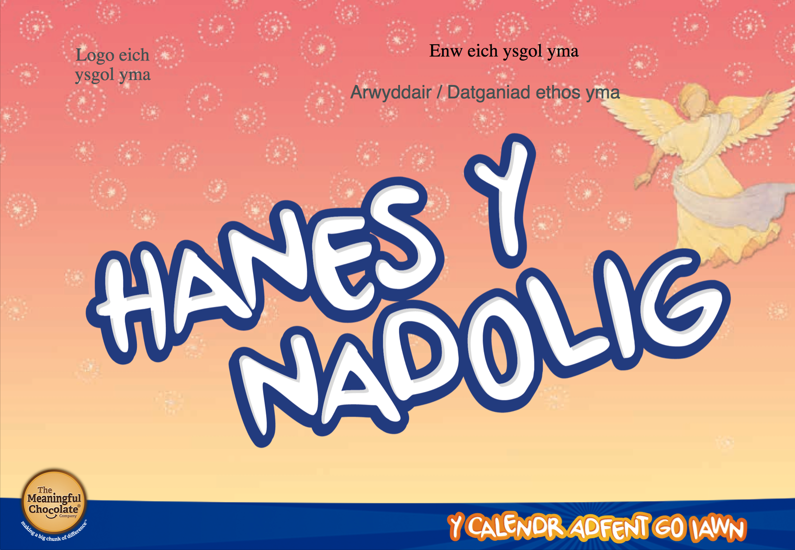
Sleid 1: Cyflwyniad
Gofynnwch gwestiynau a fydd yn paratoi meddyliau’r plant ar gyfer clywed hanes y geni.

Oes rhywun yn gwybod hanes y Nadolig?
Ym mha lyfr mae’r stori? (Y Beibl – efallai y bydd rhai plant yn gwybod ei fod yn y Testament Newydd neu yn llyfrau Mathew/Luc.)
Fedrwch chi enwi rhai o gymeriadau’r stori? (Mair, Iesu, Joseff)
Am be mae’r stori? (Y Geni gwyrthiol – geni Iesu)
Beth am glywed mwy?
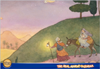
Sleid 2:
Dyma hanes geni Iesu. Doedd o ddim yn fabi cyffredin. Nac oedd wir. Doedd na ddim byd ‘cyffredin’ am Iesu.

Sleid 3:
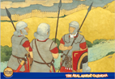
Mwy na 2,000 o flynyddoedd yn ôl yn Israel roedd y bobl yn drist iawn am fod y Rhufeiniaid yn rheoli’r wlad. Roedd y bobl yn casáu cael eu rheoli gan y Rhufeiniaid. Roedd y bobl eisiau i Dduw yrru Brenin i’w rhyddhau nhw.
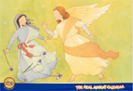
Sleid 4:
Roedd Mair a Joseff yn byw yn Nasareth. Daeth angel o’r enw Gabriel i siarad hefo/gyda Mair. Roedd cyfarfod ag angel yn brofiad ofnadwy – roedd Mair yn ofnus iawn! Fe newidiodd bywyd Mair yn LLWYR!
“Rwyt ti am gael babi,” meddai Gabriel wrth Mair. “Ei enw fydd Iesu. Paid bod ofn, Mair. Mae Duw wedi dewis dy fendithio di'n fawr. Bydd yn ddyn pwysig iawn, a bydd yn cael ei alw'n Fab y Duw Goruchaf.”
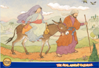
Sleid 5:
Tua'r un adeg dyma Cesar Awgwstws, yr Ymerawdwr Rhufeinig yn gorchymyn cynnal cyfrifiad drwy'r Ymerodraeth Rufeinig i gyd. Roedd pawb yn gorfod mynd adre i'r trefi lle cawson nhw eu geni, i gofrestru ar gyfer y cyfrifiad. Roedd rhaid i Mair a Joseff fynd i Bethlehem i gael eu cyfri.

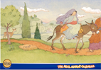
Sleid 6:
Doedd neb eisiau teithio. Roedd pawb yn flin. Roedd Mair druan wedi blino. Roedd hyd yn oed yr asyn wedi blino!

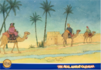
Sleid 7:
Roedd yna wŷr doeth yn byw cannoedd o filltiroedd i ffwrdd yn y dwyrain ac fe welon nhw seren newydd yn yr awyr. “Mae’r seren newydd yma yn golygu brenin newydd!”, medden nhw. Roedden nhw’n gyffrous iawn. Dyma nhw’n paratoi am daith hir, ac i ffwrdd â nhw ar eu camelod i chwilio am y brenin newydd.
Fe aethon nhw ag anrhegion gwerthfawr i’r brenin newydd — aur a thus a myrr.

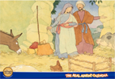
Sleid 8:
Roedd Bethlehem yn brysur iawn am fod llawer o bobl wedi teithio yno i gael eu cyfri. Doedd yna ddim digon o ystafelloedd i bawb. Be oedd Mair a Joseff am wneud? “Mae fy ngwraig yn disgwyl babi,” meddai Joseff. “Plîs, plîs oes ’na le i ni?”
Roedd Mair a Joseff wedi blino’n lân ar ôl eu taith hir. O’r diwedd dwedodd rhywun, “ Mae gen i stabl. Dydy o ddim yn lân iawn, ond mae o’n sych ac yn gynnes. Fe fydd raid i chi rannu hefo’r anifeiliaid.” Roedd stabl yn well na dim byd – ac roedd y babi bron â chyrraedd!
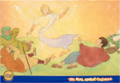
Sleid 9:
Yn ardal Bethlehem roedd bugeiliaid allan drwy'r nos yn yr awyr agored yn gofalu am eu defaid. Yn sydyn dyma nhw'n gweld un o angylion yr Arglwydd. Roedden nhw wedi dychryn am eu bywydau. Ond newyddion da am eni brenin newydd oedd gan yr angel. Ac yn sydyn dyma filoedd o angylion eraill yn dod i'r golwg, roedd fel petai holl angylion y nefoedd yno yn addoli Duw ac yn dweud,
“Gogoniant i Dduw yn y nefoedd uchaf, heddwch ar y ddaear islaw, a bendith Duw ar bobl.”
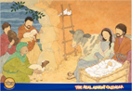
Sleid 10:
Doedd y bugeiliaid ddim yn disgwyl dod o hyd i’r brenin newydd mewn stabl! Ond roedden nhw’n gwybod nad babi cyffredin oedd hwn. Dyma eu brenin newydd, yr un roedden nhw wedi bod yn disgwyl amdano.
Ble gawsoch chi eich geni? Nid mewn stabl debyg iawn! Ond mewn stabl ganwyd Iesu, gydag arogl yr anifeiliaid o’i gwmpas.

Roedd y bugeiliaid yn dlawd a braidd yn ddrewllyd! Roedd y gwŷr doeth yn gyfoethog a phwysig. Ond doedd dim gwahaniaeth. Y cwbl sy’n cyfri ydy eu bod wedi teithio i weld Iesu. Roedden nhw i gyd eisiau plygu o’i flaen a dweud, “Ti yw fy mrenin”. Roedden nhw eisiau diolch iddo am ddod i’r byd.

Ar 25ain o Ragfyr, sef diwrnod Nadolig, mae Cristnogion yn dathlu geni Iesu, mab Duw.

Ond dim dyna oedd diwedd y stori!
Esboniwch fod Mair (Luc 2:19) yn cofio pob manylyn am hanes y geni ac yn meddwl yn aml am y cwbl oedd wedi cael ei ddweud am ei phlentyn!

Tybed be’ oedd Mair yn gofio? Tybed be fyddech chi’n ofyn i Mair petai chi’n cael y cyfle? Pa ran o’r stori dych chi’n meddwl byddai Mair yn gofio orau?

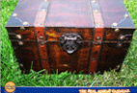
Sleid 11:
Atgofion
Mae’n beth da i atgoffa ein hunain fod gan bob un ohonon ni focs yn llawn o drysorau yn ein meddyliau/ tu mewn i’n pen. Mae rhai pobl yn cofio llawer o bethau ac eraill yn cael trafferth cofio. Weithiau rydyn ni eisiau anghofio'r pethau drwg. Ond mae’n beth da i gofio be sy’n digwydd i ni am mai dyma’r hanesion fydd gyda ni drwy’n bywydau.

Meddyliwch am eiliad am brofiad Mair. Pa fath o atgofion fyddai ganddi hi am:
- y seren
- yr angel
- Joseff
- Y gwŷr doeth

Meddyliwch
Wrth i ni orffen, tra rydyn ni’n eistedd yn dawel, dw i eisiau i chi gau eich llygaid a meddwl am atgof hapus. Does dim rhaid iddo fod am y Nadolig.

Gweddi
Ein Tad:
Diolch am bopeth rwy’n ei gofio, yn atgof hapus neu’n un trist.
Helpa fi i ddeall pwy ydw i a sut dw i eisiau tyfu a datblygu.
Helpa fi i fod fel Mair a Joseff, yn gwneud lle i Iesu yn fy mywyd.
Amen

Caneuon:
Mae nifer fawr iawn o garolau a chaneuon Cristnogol cyfoes ar thema’r geni a’r Nadolig.

Gwybodaeth a gwaith pellach
Pa mor bwysig ydy atgofion?
Mae ymchwil yn dangos fod atgofion cynnar plant yn dylanwadu ar:
- eu hunaniaeth – pwy ydyn nhw.
- sut maen nhw’n ffurfio perthynas.
- eu gallu i wneud penderfyniadau doeth yn y dyfodol.

Ar gyfartaledd 3¹/₂ yw’r oed mae plant yn gallu hel atgofion. Ond mae rhai plant mor ifanc â 18 mis yn gallu cofio rhai pethau, ac eraill yn cofio fawr ddim cyn eu bod yn wyth oed. Felly mae’r ystod o brofiadau yn un eang.
Gwaith pellach (dewisol):
1. Faint mae’r plant yn gofio am Nadolig diwetha’? Y Nadolig cynt ayb.
2. Gofynnwch i rieni holi eu plant am eu profiadau Nadoligaidd. Be oedd yn gwneud y Nadolig yn gofiadwy?
3. Casglwch ‘gist trysor’ o frawddegau syml gan y plant am ddigwyddiadau cofiadwy yn eu bywydau. Defnyddiwch y rhain ar gyfer amser cylch.
4. Crefft - y plant i wneud bocs syml, a’i addurno. Helpwch y plant i ysgrifennu'r holl bethau maen nhw’n ddiolchgar amdanynt a rhoi’r rhestr yn y bocs. Wedyn gaiff y bocs fynd adref fel rhodd.
5. Gwnewch fwrdd stori ar gyfer ‘Stori Mair’ gan ddefnyddio’r taflenni ‘Atgofion Mair’.

